Занятие
объединения «Судомоделирование» 27.01.2022

Занятие на тему: «Сборка рулевого устройства модели»
Цель: познакомить учащихся с особенностями рулевых устройств судомоделей.
Ход занятия
Прежде чем приступить к моделированию и конструированию судов давайте поговорим об рулевых устройствах судомоделей.
Рулевые устройства предназначены для удержания моделей судна или корабля на курсе и их поворота на ходу. Руль - основная часть рулевого устройства, в которое на ходовых моделях входит ещё и рулевой привод, посредствам которого производится поворот(перекладка) руля. Руль обычно состоит из пластины, которая жёстко соединена с валом для поворотов вокруг вертикальной оси (рис. 1).
В зависимости от расположения пластины руля относительно оси его вращения различают простые и балансирные рули (рис. 1, а, б). Чаще применяют балансирные рули, так как они не требуют больших усилий для поворотов и не снижают КПД гребного винта.
При отклонении пластины руля от заданного положения на её поверхности возникают гидродинамические силы, смещающие модель судна или корабля с траектории установленного движения. От площади и формы рулей зависит маневренность моделей, а от правильного подбора корпуса, гребного винта и руля – ходкость и устойчивость на курсе.
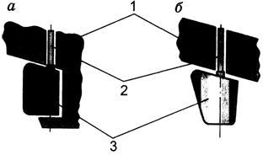
Рисунок 1 – Типы рулей судомоделей:
а – простой; б – балансирный: 1 – корпус модели, 2 – вал руля, 3 - пластина
На моделях несложных конструкций обычно устанавливают простые рули. Вал руля делают из стальной проволоки Ø 3 мм, а пластину из тонколистового металла толщиной 0,3-0,5 мм. На верхнем конце вала нарезают резьбу для крепления рычага, который может стопориться зубчатым сектором (рис. 2).
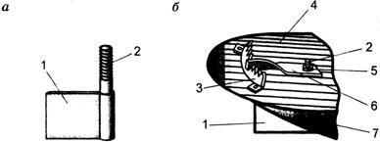
Рисунок 2 – Простейшее рулевое устройство судомодели с зубчатым сектором:
а – простой руль; б – рулевое устройство: 1 – пластина, 2 – вал руля, 3 – зубчатый сектор, 4 – палуба, 5 – гайка, 6 – рычаг, 7 – корпус модели
На сложных самоходных моделях используют рулевые устройства более совершенной конструкции (рис. 3). Данные устройства устанавливают так, чтобы они не пропускали внутрь корпуса воду.
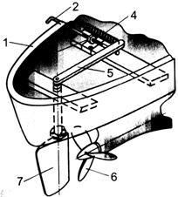 | Рисунок 3 – Сложное рулевое устройство: 1 – корпус судомодели;  2 – регулировочный винт; 3 – гайка;  4 – пружина; 5 – рычаг; 6 – гребной винт; 7 – пластина руля
При постройке модели корабля-парусника руль можно вырезать из дерева и расчертить остро отточенным шилом, чтобы создать имитацию руля, набранного из досок. Петли для руля делают из латунной фольги. Затем руль обрабатывают наждачной бумагой и покрывают лаком.
Металлические рули для самоходных моделей изготавливают из латуни толщиной 1-2 мм. Перо руля вырезают ножницами или вырубают зубилом и обрабатывают напильником. Если перо руля вырезано отдельно от боллера, то их соединяют пайкой.
Рулевой привод представляет собой механизм с червячной передачей и фиксирующим винтом.
Отверстие в кормовой части судна, через которое проходит гельмпортовая труба, должно бытии тщательно залито водостойким клеем, зашпаклёвано и покрашено снаружи и внутри корпуса, чтобы вода не попала внутрь корпуса модели.

Рулевое устройство:
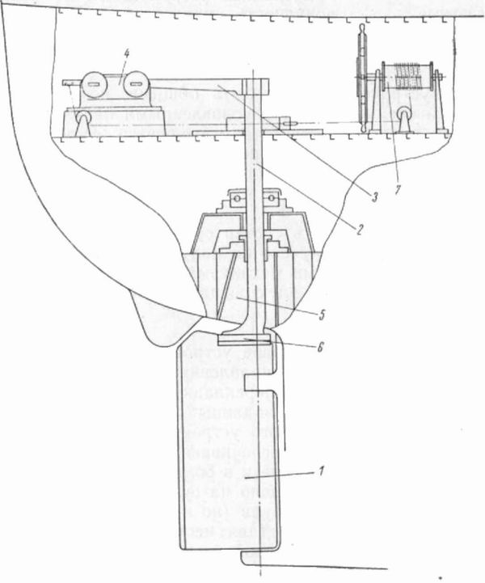

Винтовое устройство:
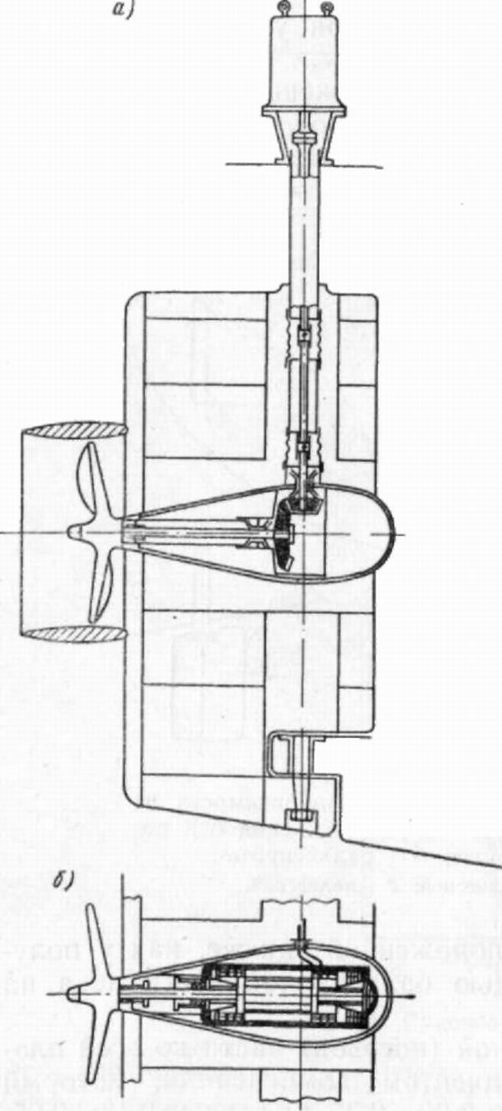
Задания:
- Изучить теоретические материалы и чертежи.
- Составить кроссворд по теме занятия.

Электронная почта: cduttroslavl@mail.ru
Телефон для смс или whatsapp: +79156347856

